21 de setembro - Dia da Árvore

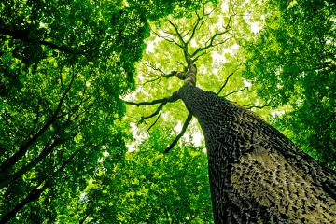
O Dia da Árvore é comemorado no Brasil em 21 de setembro e tem como objetivo principal a conscientização a respeito da preservação desse bem tão valioso. A data, que é diferente em outras partes do mundo, foi escolhida em razão do início da primavera, que começa no dia 23 de setembro no hemisfério Sul.
A árvore é um grande símbolo da natureza e é uma das mais importantes riquezas naturais que possuímos. As diversas espécies arbóreas existentes são fundamentais para a vida na Terra porque aumentam a umidade do argraças à evapotranspiração, evitam erosões, produzem oxigênio no processo de fotossíntese, reduzem a temperatura e fornecem sombra e abrigo para algumas espécies animais.
Além disso, entre as diversas espécies arbóreas existentes, incluem-se várias plantas frutíferas,como é o caso da mangueira, limoeiro, goiabeira, abacateiro, pessegueiro e laranjeira.
Além de produzirem alimento, as árvores também possuem outras aplicações econômicas. A madeira por elas produzidas serve como matéria-prima para a criação de móveis e até mesmo casas. A celulose extraída dessas plantas, principalmente pinheiros e eucaliptos, é fundamental para a fabricação de papel. Além disso, algumas espécies apresentam aplicabilidade na indústria farmacêutica por possuírem importantes compostos.
Em virtude da grande quantidade de utilizações e da expansão urbana, as árvores são constantemente exterminadas, o que resulta em grandes áreas desmatadas. O desmatamento afeta diretamente a vida de toda a população, que passa a enfrentar erosões, assoreamento de rios, redução do regime de chuvas e da umidade relativa do ar, desertificação e perda de biodiversidade.
Sendo assim, o dia 21 de setembro deve ser visto como um dia de reflexão sobre nossas atitudes em relação a essa importante riqueza natural. Esse dia é muito mais do que o ato simbólico de plantar uma árvore e deve ser encarado como um momento de mudança de postura e conscientização de que nossos atos afetam as gerações futuras. É importante também haver conscientização a respeito da importância da conservação, bem como da necessidade de criação de políticas públicas que combatam a exploração ilegal de árvores.
Curiosidades:
- Cada região do nosso país possui uma árvore símbolo diferente. Observe:
Árvore símbolo da região Norte – castanheira;
Árvore símbolo da região Nordeste – carnaúba;
Árvore símbolo da região Centro-Oeste – ipê amarelo;
Árvore símbolo da região Sudeste – pau-brasil;
Árvore símbolo da região Sul – araucária.
- No Dia 21 de março é comemorado o dia Mundial da Árvore.

